科研和教学用毒性药品购买审批办理服务指南

一、实施机关
博湖县市场监督管理局
二、实施依据
【法规】《医疗用毒性药品管理办法》(1988年11月15日国务院第25次常务会议通过，1988年12月27日中华人民共和国国务院令第23号发布，自发布之日起施行)
第十条第一款：科研和教学单位所需的毒性药品，必须持本单位的证明信，经单位所在地县以上卫生行政部门批准后，供应部门方能发售。
三、受理条件
符合科研和教学用毒性药品购买规定。
四、办理材料
1、单位书面申请及《科研用毒性药品够用申请表》；
- 使用和保管管理制度；
- 使用说明及科研立项批准文件；
- 申报材料真实性并承担法律责任的承诺；
- 法人授权委托书。
五、办理流程图

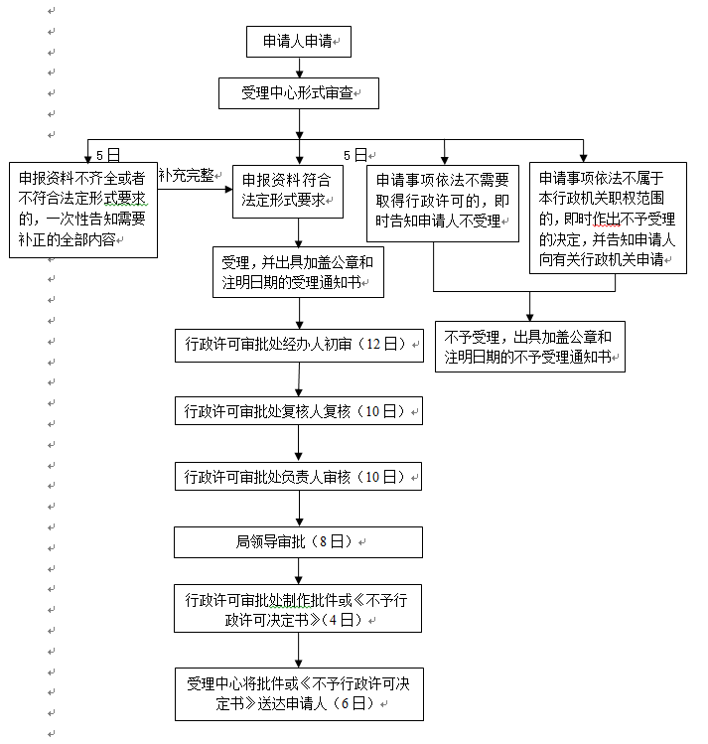

- 办理时限
资料齐全并符合所有条件者在1个工作日作出准予许可
七、收费标准
不收费
- 办理地址：博湖县市场监督管理局
联系电话：0996-6929517
九、办理时间：周一至周五 上午10:00-14:00 下午16:00-20:00（夏季）、上午 10:00-14:00 下午15:30-19:30（冬季）
十、常见问题：无

